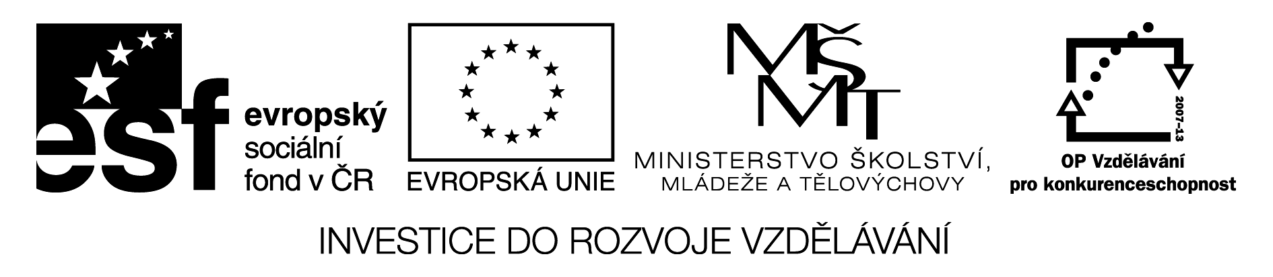

Vzájemná poloha přímek

1. Pojmenuj správně všechny přímky. Jaké použiješ písmeno – malé nebo velké?
2. Najdi všechny dvojice rovnoběžných přímek a zapiš je. V obrázku vyznač rovnoběžky

3. Najdi všechny dvojice kolmých přímek a zapiš je. V obrázku vyznač kolmice zeleně.

4.Urči, která z přímek není rovnoběžná s žádnou jinou přímkou. Označ ji červeně.

5. V obrázku jsou body, které nejsou pojmenované. Pojmenuj je. Jaké použiješ písmeno – malé nebo velké?

6. Urči společné body rovnoběžných přímek.

7.Urči společné body kolmých přímek.

8. V obrázku je několik úseček. Změř je a jejich délky zapiš.

9. Obrázek narýsuj do sešitu. Dodržuj měřítko. Kolmice rýsuj pomocí kružítka.

